Отчёт к 1 этапу индивидуального проекта
Основы информационной безопасности
Четвергова Мария Викторовна

Цель работы
Установите дистрибутив Kali Linux в виртуальную машину.

Задание
- Установите дистрибутив Kali Linux в виртуальную машину.
- В качестве среды виртуализации предлагается использовать VirtualBox.

3 Последовательность выполнения работы

Установка Kali Linux
Запустим виртуальную машину ВиртуалБокс
- Зайдём в настройки и проверим путь к папке, в которой хранятся образы ОС
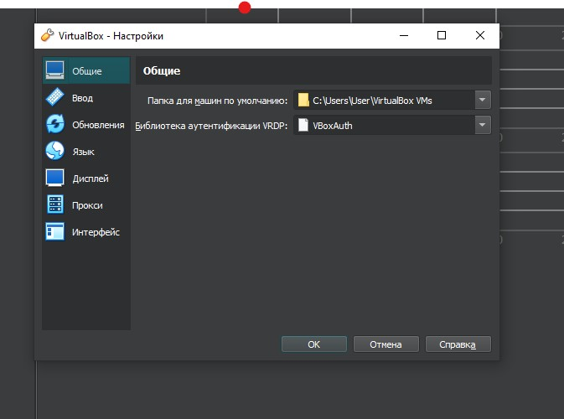
- Перейдём к созданию новой системы. Выберем имя и папку хранения, загружаем путь к образу ISO
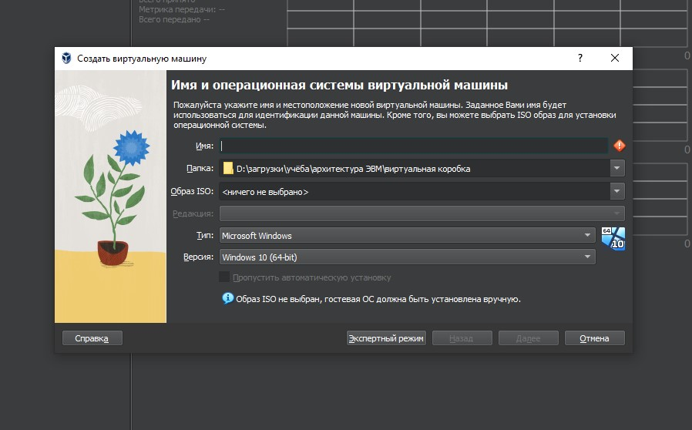
- Вводим имя пользователя и пароль для гостевой ОС. Используем логин из дисплейного класса.
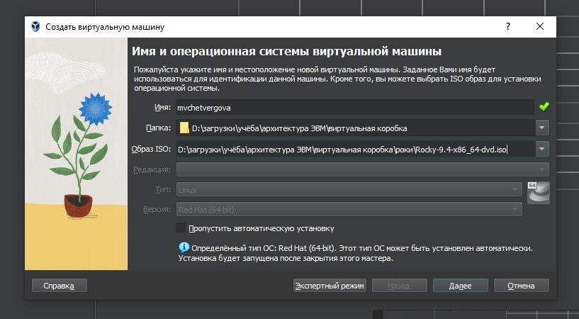

- Оборудование. Выбираем объём памяти и ЦП процессоров соответственно
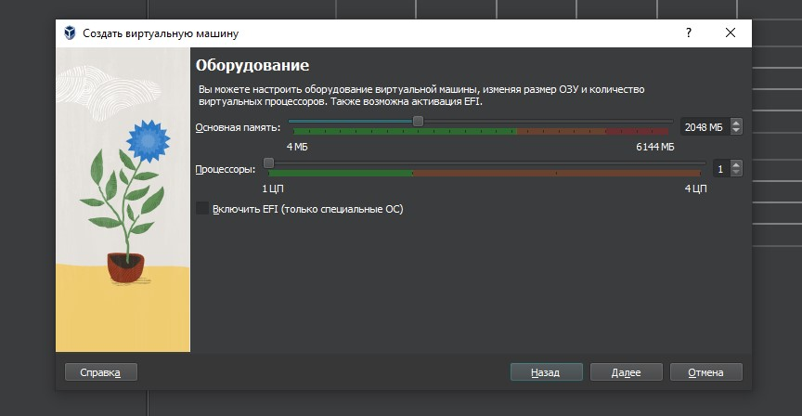
- Пробуем запустить Kali Linux. Выбираем русский язык для настройки.
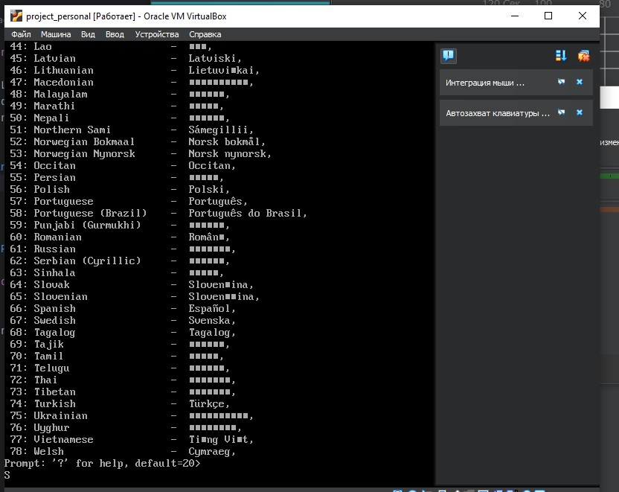

- Начинаем настройку Kali Linux. Выбираем горячие клавиши для переключения языка и вводим имя компьютера

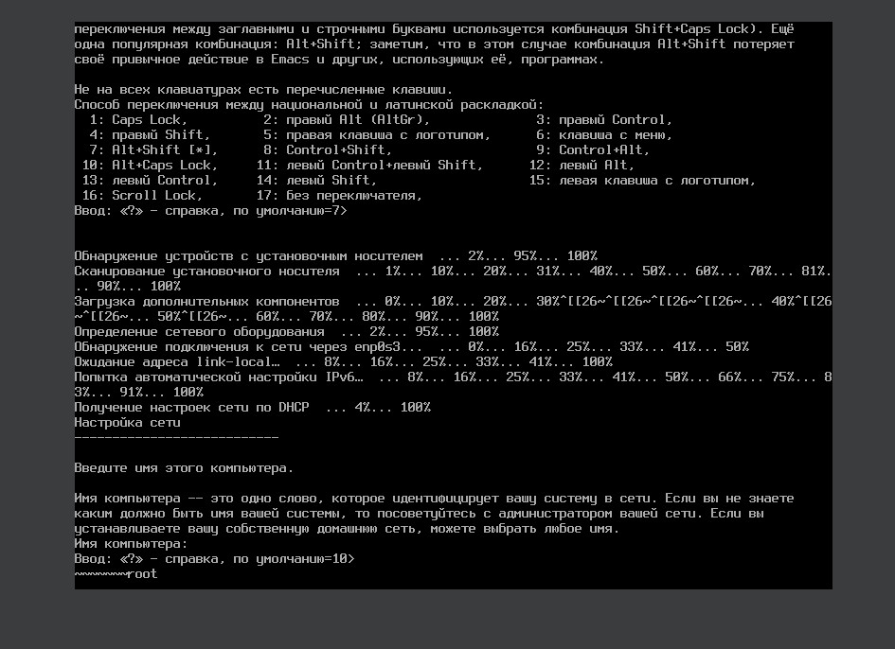

- Выбираем имя пользователя и устанавливаем пароль для root
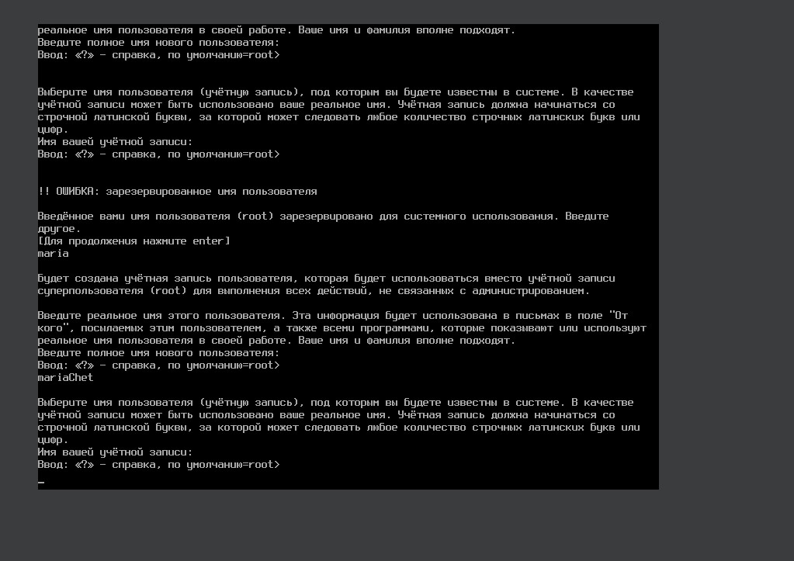

8. Выбираем часовой пояс – Москва-Калининград
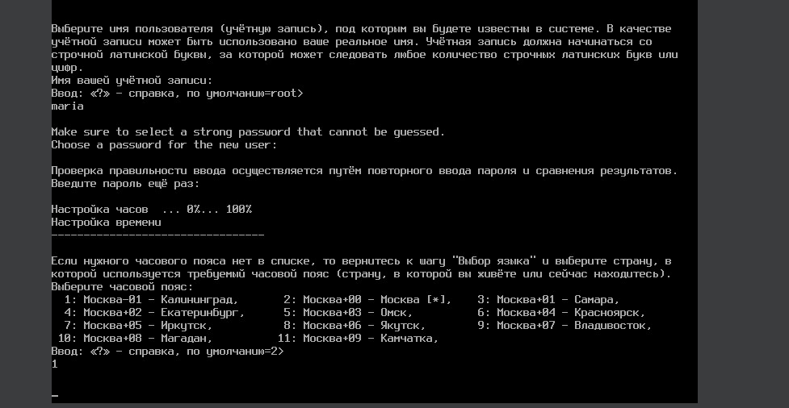

- Настройки разметки и жёсткий диск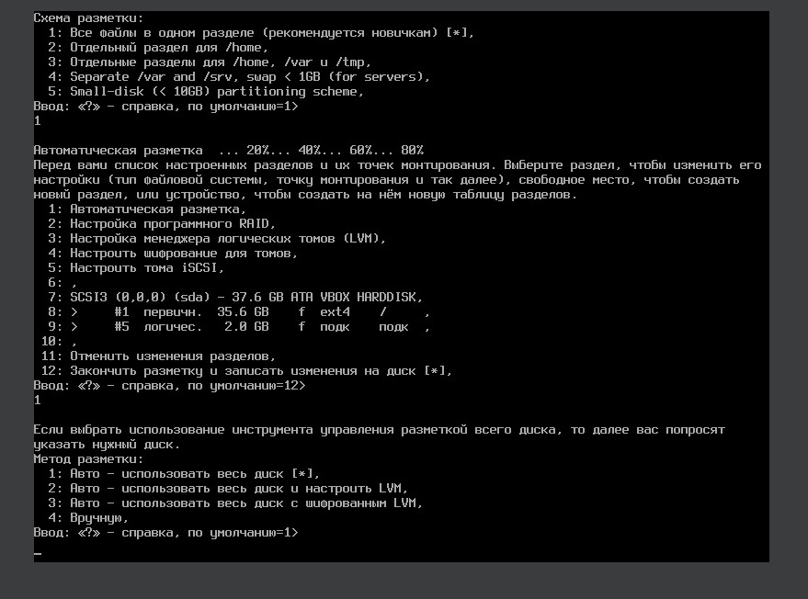

- Система установлена. Выбираем software и перезагружаем систему

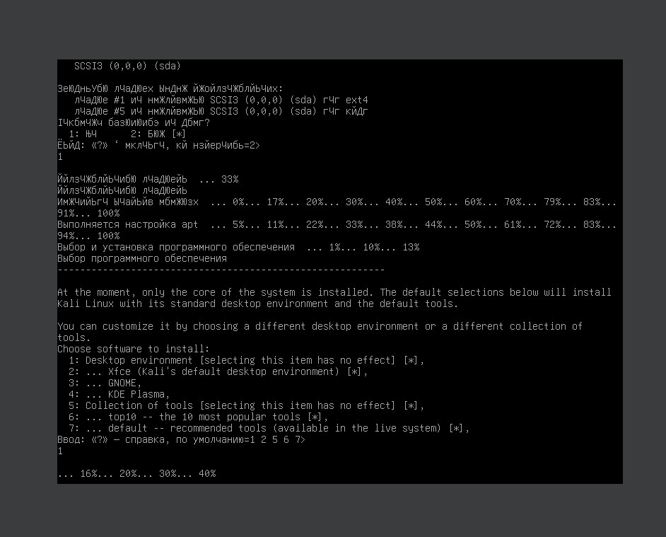
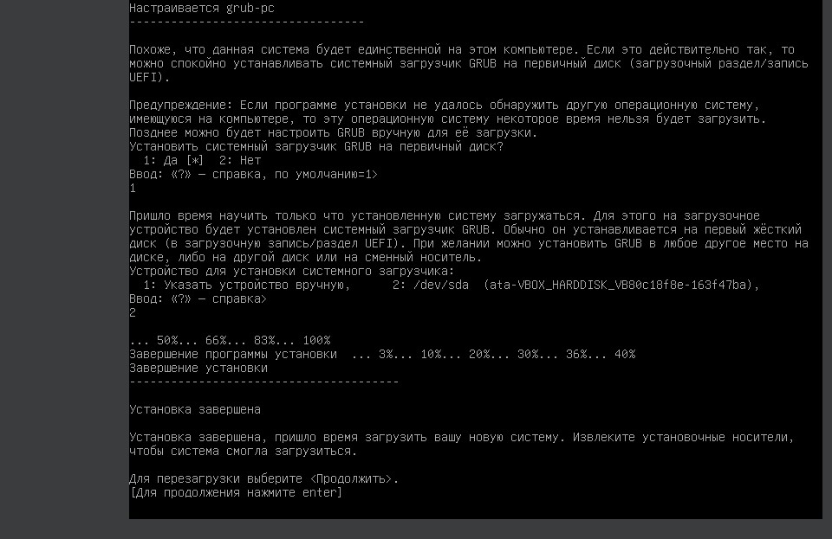

- Перезагружаем и заходим в Kali Linux 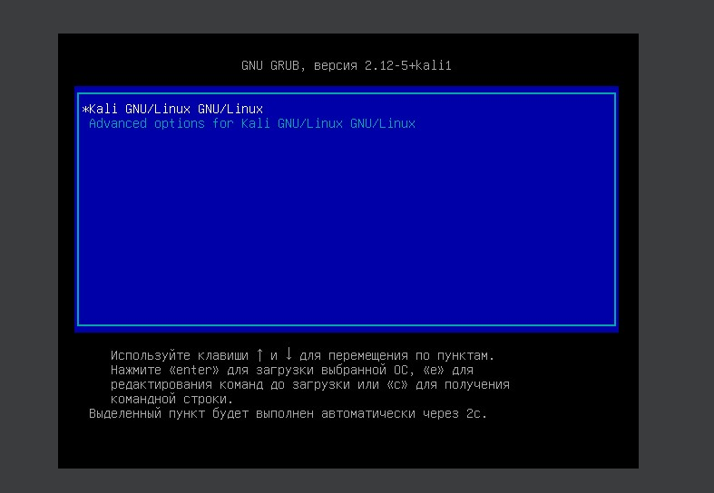
11. Вход в режим суперпользователя 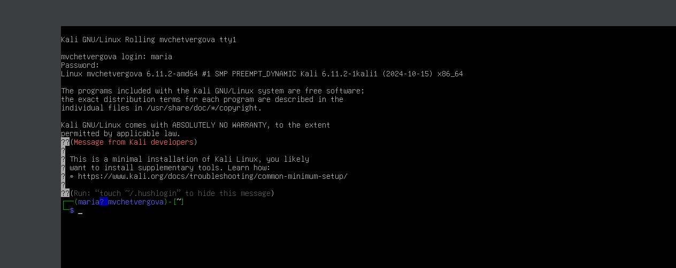

4 Выводы

В ходе выполнения 1 этапа Индивидуального проекта мы приобрели практические навыки установки операционной системы Kali Linux на виртуальную машину, настройки минимально необходимых для дальнейшей работы сервисов.

